Znak : ZI - 3410 / 1-2 / 11
Sprawa dot. Na dostawę sprzętu komputerowego wraz z oprogramowaniem, jego instalacją pod wskazanymi adresami oraz na usługę świadczenia przez okres 36 miesięcy stałego dostępu do szerokopasmowego Internetu pod wskazanymi adresami, wraz z dostawą sprzętu wymaganego do realizacji usługi

Urząd Gminy Zielona Góra informuje, iż na ogłoszony przetarg nieograniczony dot. Na dostawę sprzętu komputerowego wraz z oprogramowaniem, jego instalacją pod wskazanymi adresami oraz na usługę świadczenia przez okres 36 miesięcy stałego dostępu do szerokopasmowego Internetu pod wskazanymi adresami, wraz z dostawą sprzętu wymaganego do realizacji usługi
wpłynęło zapytanie
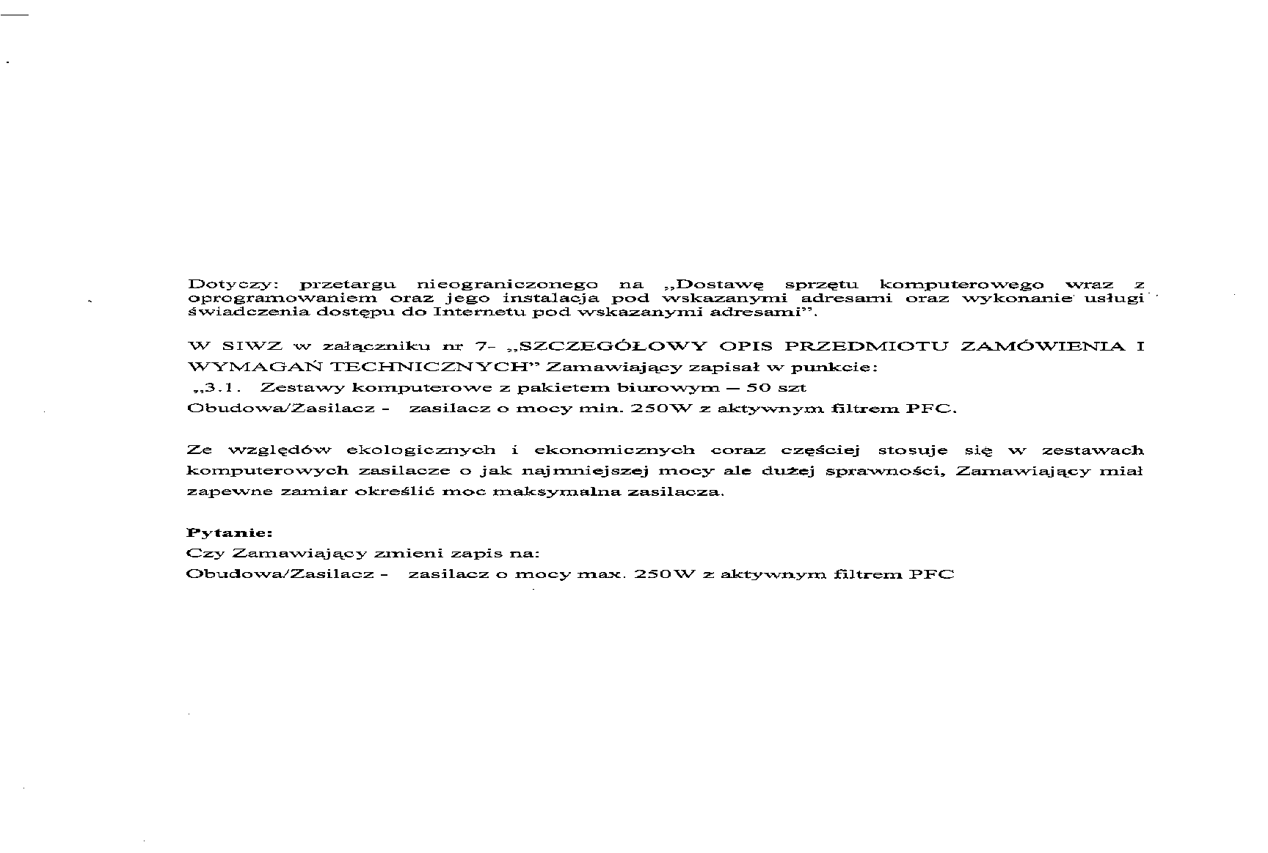

Odpowiedz do zapytania 1
Zamawiający w trybie art. 38 ust. 2 ustawy z dnia 29 stycznia 2004 roku „Prawo zamówień publicznych” (jedn. tekst. Dz.U. z dnia 2010 r. nr 113, poz.759), odpowiada:

Ad. 1
Zamawiający zmienia zapis na:
Obudowa/Zasilacz – zasilacz z filtrem PFC

